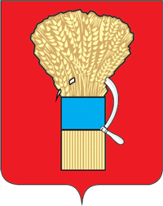

ДУМА

УССУРИЙСКОГО ГОРОДСКОГО ОКРУГА

Р Е Ш Е Н И Е

29.09.2020 г. Уссурийск № 267

О внесении изменения в решение Думы
Уссурийского городского округа от 27 июня 2006 года
№ 444 "О составе комиссии по восстановлению прав реабилитированных жертв политических репрессий
Уссурийского городского округа"

В соответствии с Федеральным законом от 6 октября 2003 года
№ 131-ФЗ "Об общих принципах организации местного самоуправления в Российской Федерации" и Уставом Уссурийского городского округа, Дума Уссурийского городского округа

РЕШИЛА:

1. Внести в решение Думы Уссурийского городского округа от 27 июня 2006 года № 444 "О составе комиссии по восстановлению прав реабилитированных жертв политических репрессий Уссурийского городского округа" (далее - решение) следующее изменение:
в пунктах 3 и 10 приложения к решению слова "отдела трудовых и социальных отношений" заменить словами "управления охраны здоровья, трудовых и социальных отношений".
2. Настоящее решение вступает в силу со дня его принятия.

Председатель Думы
Уссурийского городского округа А.Н. Черныш

